Medienmitteilung

agriPrakti – Hauswirtschaftsjahr
Am 30. Juni feierte die vierte und fünfte Schulklasse ihren Abschluss

Grosswangen. Am vergangenen 30. Juni durften 44 junge Frauen im Beisein von Eltern, Ausbildnerinnen und Gästen ihren Abschluss feiern. Das Grusswort überbrachte Kantonsratspräsident Andreas Hofer.
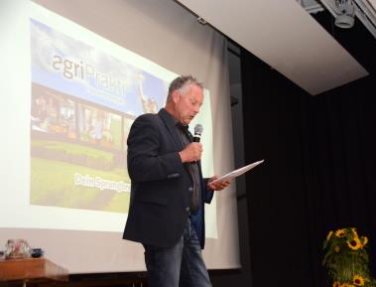
Unter dem Motto „eine, meine, deine Lebensschule“ luden die Absolventinnen der agriPrakti-Klasse 2016/17 zur Abschlussfeier.

Im Anschluss an die Begrüssung äusserte das Lehrerteam einige Gedanken zum vergangenen agriPrakti-Jahr. Das Grusswort überbrachte Kantonsratspräsident Andreas Hofer. Auf Andreas Hofer folgte ein Rückblick, den die Jugendlichen vorbereitet hatten.

Im Anschluss an den Rückblick überreichen die Leiterin agriPrakti Rebecca Rettig und Fachlehrerin Silja Müller, den Absolventinnen ihre Zertifikate. Danach folgte die Auszeichnung der Lerndokumentationen.
Während des agriPrakti Jahres werden wichtige Arbeiten, die erworbenen Kenntnisse und persönlichen Erfahrungen, die man auf dem Ausbildungsbetrieb erfahren hat, schriftlich festgehalten. Die Lerndokumentation dient auch als persönliches Nachschlagewerk und soll ein lebendiges Erinnerungsbuch werden. Durch das klare Überdenken und Niederschreiben verschiedener Arbeiten und Vorgehensweisen findet eine wichtige Auseinandersetzung statt. Die Dokumentation ist für alle obligatorisch. Im Vorfeld wurden die Lerndokumentationen durch die Mitlernenden und durch eine Kommission von drei externen Personen beurteilt. „Die besten Lerndokumentationen zeichnen sich aus durch ihre sehr schöne Gestaltung, die Übersichtlichkeit, klare Sprache und klare Handlungsabläufe, durch das Überdenken und Aufschreiben von gemachten Erfahrungen und nicht zuletzt den persönlichen roten Faden,“ so Regula Bucheli, Präsidentin Luzerner Bäuerinnen, die den Lernenden das Präsent mit einem Preisgeld überreicht.

Für die besten Lerndokumentationen wurden 5 Lernende ausgezeichnet.
- Brigitta Zumbühl, Neuenkirch bei Anita Aschwanden, Altdorf
- Jolanda Schöpfer, Marbach bei Patricia Krummenacher, Hasle
- Lena Barmettler, Rothenburg bei Heidy Portmann, Buttisholz
- Evelyne Thalmann, Schüpfheim bei Heidi Knüsel, Rotkreuz
- Denise Suppiger, Buttisholz bei Erika Brunner, Rothenburg.

Im Anschluss an die würdige Feier genossen die Absolventinnen mit ihren Eltern, Ausbildnerinnen, Freunden und Gästen einen feinen Apéro vom Chäsilade Ruswil, serviert von den Bäuerinnen. In entspannter Atmosphäre wurden spannende Gespräche geführt und die Erlebnisse und Erfahrungen des vergangenen agriPrakti-Jahres ausgetauscht.

Wie es scheint, ist agriPrakti – Hauswirtschaftsjahr auch für die vierte und fünfte Klasse ein voller Erfolg. Ein Jahr reicher an Erfahrungen, Erlebnissen und mit einer Anschlusslösung im Sack, starten die jungen Frauen im August in einen neuen Lebensabschnitt. Ja, die einen von Ihnen werden erst im September ihren 16. Geburtstag feiern.
Die 44 agriPrakti Absolventinnen kommen aus den verschiedensten Kantonen und starten im August in ganz unterschiedlichen Berufen. Gleichzeitig startet agriPrakti Anfang August mit der sechsten Klasse, innerhalb von 5 Jahren.

Klasse Baldegg
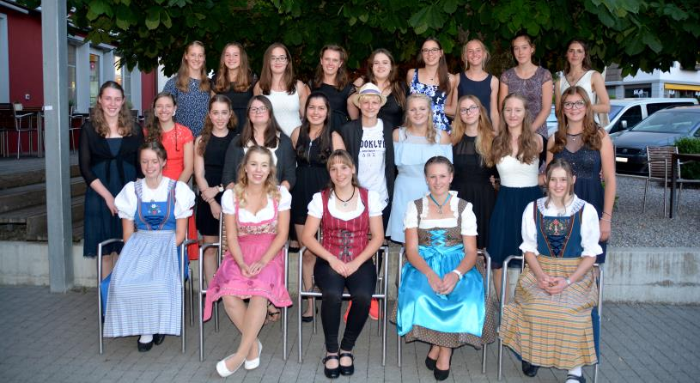

Klasse Sursee
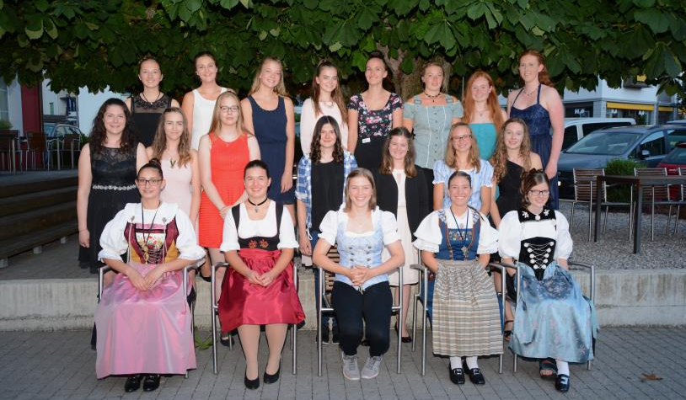

agriPrakti Hauwirtschaftsjahr
Mit der Einführung des Bildungsjahrs Hauswirtschaft will der Luzerner Bäuerinnen- und Bauernverband, ergänzend zu bestehenden Angeboten, interessierten Jugendlichen ermöglichen, ein sinnvolles Zwischenjahr vor dem Start einer Berufslehre, zu absolvieren. agriPrakti bereitet aufs Leben vor, unterstützt die Jugendlichen bei der Suche nach einer Anschlusslösung resp. Lehrstelle und hat zum Ziel, bei den Konsumenten von Morgen den Bezug zur Landwirtschaft und die Wertschätzung gegenüber unseren einheimischen Lebensmitteln zu fördern. So leben die Jugendlichen während dem agriPrakti – Hauswirtschaftsjahr fünf Tage die Woche auf dem Betrieb. Sie sollen sich in der Familie integrieren und am Sozialleben teilhaben können. Bei der Arbeit im Haushalt, in Kombination mit dem Schulbesuch an einem Tag pro Woche, lernen die Auszubildenden wichtige Alltagskompetenzen. Je nach Interesse besteht die Möglichkeit auch ausserhalb des bäuerlichen Haushalts, z.B. bei der Versorgung der Tiere mitzuhelfen.

Das Ziel ist, den agriPrakti–Absolventen, auf schulischer wie auch menschlicher Ebene, eine gute Basis für die verschiedensten Berufsfelder mitzugeben. So stehen nebst Allgemeinbildung, Fächer wie Ernährung und Verpflegung, Produkteverwertung, Haushaltführung und Gartenbau auf dem Lehrplan. Nebst theoretischen Kenntnissen der genannten Themen bilden die praktische Umsetzung und Anwendung der behandelten Lerninhalte im bäuerlichen Haushalt den Schwerpunkt.

Ausbildung, Abschluss und Kosten
Inhalt Ausbildung:
Das Zwischenjahr agriPrakti besteht aus vier Tagen praktischer Ausbildung im bäuerlichen Haushalt und einem Tag praxisbezogenem Unterricht nach Lehrplan.
Die Auszubildenden lernen im Verlauf des Hauswirtschaftsjahrs alle in einem Familienhaushalt anfallenden Arbeiten fachgerecht auszuführen und helfen im Garten mit. Analog zum Lehrplan der Schule werden im Ausbildungsbetrieb die gelernten Themen vertieft. Die Auszubildenden führen eine Lerndokumentation, die von der Ausbildnerin kontrolliert wird.
In folgenden Fächern werden die Auszubildenden unterrichtet: Allgemeinbildung, Ernährung & Verpflegung, Haushaltführung, Gartenbau, Produkteverwertung, Gesundheitsvorsorge und Lehrstellencoaching.
Insbesondere im Lehrstellencoaching werden die Jugendlichen auf der Suche einer Anschlusslösung resp. Lehrstelle begleitet und vorbereitet, resp. im laufenden Prozess unterstützt. Ein weiterer Schwerpunkt bildet die Persönlichkeitsbildung der Jugendlichen.

Abschluss:
Am Ende jedes Semesters erhalten die Auszubildenden einen Notenausweis. Am Ende des Schuljahres wird ein ausführliches Arbeitszeugnis von der Ausbildnerin ausgestellt.

Kosten:
Schulgeld: CHF 4‘500.00
Lohn brutto: CHF 1‘120.00, inklusive Naturallohn von CHF 990.00

Weitere Informationen finden Sie auf der Webseite unter: www.agriprakti.ch.

Ihr Kontakt:

Luzerner Bäuerinnen- und Bauernverband

Theresia Marbach Leiterin Marketing / Kommunikation agriPrakti

Fon 041 925 80 24 Mobile 079 963 17 89 E-Mail theresia.marbach@luzernerbauern.ch

Rebecca Rettig Burri Ausbildungsleiterin agriPrakti

Mobile 079 105 89 15 E-Mail rebecca.rettig@luzernerbauern.ch

Regula Bucheli Präsidentin Luzerner Bäuerinnen

Fon 041 495 23 22 Mobile 079 694 41 01 E-Mail regula.bucheli@bluewin.ch

Bildlegenden:

Grusswort
Kantonsratspräsident Andreas Hofer

Klassenfoto
Klasse Baldegg
1. Reihe v.l.n.r. Sarah Kunz, Salome Krieg, Jolanda Schöpfer, Michelle Müller, Veronika Feuz
2. Reihe v.l.n.r. Nadja Bernet, Sandra Omlin, Evelyne Thalmann, Nadine Koch, Larissa Beuggert, Selina Walther, Lisa Jezerniczky, Selina Hürzeler, Naomi Aegerter, Michelle Ming
3. Reihe v.l.n.r. Brigitta Zumbühl, Tabea Emmenegger, Alexandra Röösli, Simona Schöpfer, Angelika Kündig, Sarah Kaufmann, Leonie Odermatt, Sarah Jordi, Melody Zingg

Klasse Sursee
1. Reihe v.l.n.r. Nadine Birrer, Sonja Schneider, Franziska Krummenacher, Denise Suppiger, Jolanda Grüter
2. Reihe v.l.n.r. Ramona Zurfluh, Alexandra Küng, Rebekka Schwegler, Michelle Bühler, Stephanie Muff, Chantal Geiser, Olivia Staremberg
3. Reihe v.l.n.r. Celine Emmenegger, Melissa Setz, Kathrin Birrer, Lena Barmettler, Corina Heller, Joana Alabor, Anja Schöpfer, Marisa Schmitt

Sursee, 3. Juli 2017

